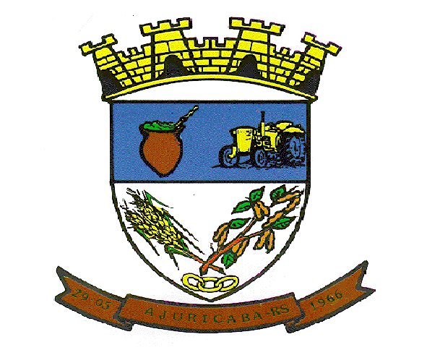
MUNICIPIO DE AJURICABA
ESTADO DO RIO GRANDE DO SUL
Rua Oscar Schmidt, 172 – CEP: 98.750-000
CNPJ: 87.613.253/0001-19

Retificação ao Edital nº. 44/2024.

Modalidade Pregão nº. 17/2024 - Eletrônico.

O MUNICÍPIO DE AJURICABA, pessoa jurídica de direito público interno, inscrito no CNPJ nº. 876132530001-19, nos termos da Lei Federal nº. 14.133, de 01 de abril de 2021, torna público para o conhecimento dos interessados, que fica alterado o Edital nº 44/2024, Pregão nº 17/2024 - Eletrônico, sendo alterada abertura passando do dia 23 de abril de 2024 para o dia 07 de maio de 2024, nos mesmos horários. A alteração se deve em razão da inclusão de prazo de validade dos itens, sendo que todos os itens deverão ter validade de 24 meses (2 anos) a contar da data de entrega dos mesmos.

Os demais termos do Edital permanecem inalterados.

Ajuricaba/RS, 17 de abril de 2024.

IVAN CHAGAS,
Prefeito.

Registre-se e Publique-se.

